Выпуск №4 апрель 2016 г.
Православный листок храма Рождества Пресвятой Богородицы г. Россошь
Издается по благословению настоятеля храма иерея Василия Яковлева
________________________________________________________________________________
Преподобная Мария Египетская
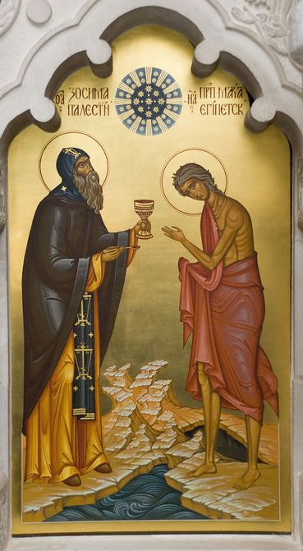
Мариино стояние – народное название утрени, совершаемой в четверг пятой седмицы Великого поста (чаще всего в среду вечером), на которой читается Великий канон св. Андрея Критского и житие преподобной Марии Египетской.
Покаяние — вот то, чем мы можем спастись. Какие бы дела добрые мы ни совершали, хвалясь ими, мы превращаемся в фарисеев, смотрящих только на внешность, а внутри — как гробы, полные всякой мерзости. Ибо делами закона мы не оправдаемся, никто не в состоянии совершить таких дел, которые покрыли бы наши злые дела. Покаяние — вот то, что стоит выше всего. Через покаяние многие достигли спасения.
Нашему вниманию Церковь предлагает житие преподобной Марии Египетской. Некогда великая блудница через покаяние стала великой праведницей. Покаяние требует от нас таких трудов, каких не требуют наши добрые дела.
Это только некоторым кажется, что легко каяться. Покаяние — неимоверно тяжкий труд. Покаяние не заключается в том, чтобы мы сказали: “Каюсь!” – даже призывая помощь Божию. Напрасно обольщаются те, кто думает, что, сказав на исповеди свой грех, мы не должны уже ничего больше делать. Назвать грех — это только положить доброе начало, а впереди предстоит огромный труд… Если не будет этого труда, наши слова могут так и остаться только словами.
Но сказать с решительностью это первое слово – много значит. На пути много будет всяких обольщений, но нам нужно помнить первое слово.
Мария Египетская занималась такими блудными делами, о которых ей трудно было впоследствии рассказывать подвижнику Зосиме. Она думала, грех — это удовольствие, и он ей откроет везде дверь. Но вот она столкнулась с первым препятствием, когда хотела пройти в храм на празднование – волна людская всегда
_______________________________________________________________
Адрес нашего сайта: http://rossosh-r-b.cerkov.ru/
оттесняла её, и она увидела в этом указующую руку Божию. Взмолилась Пресвятой Богородице, и Та помогла ей пройти в храм на поклонение Животворящему Кресту Господню. Поклонившись, она твердо решила порвать с грехом, не раздумывая, отправилась в пустыню. 17 лет она провела в блудодеянии, 47 лет провела в покаянии. Каких искушений она ни испытала, но всё преодолела с помощью Божией.
Помощь Божия — это не то, что Бог за нас будет делать, как утверждает народная молва. Бог помогает тем, кто сам делает. Когда Марию Египетскую одолевали искушения, она падала на землю и молилась. А что в таком случае мы делаем?
Вспомним о своей молитве. Мы не только молимся небрежно, но ещё и молимся не всегда, а у нас искушений не меньше, чем было у Марии Египетской. Пустыня нашей жизни такие таит в себе соблазны, которых, может быть, не видели и древние подвижники. А преодолевать надо.
Подвижники, прошедшие до нас путь покаяния и получившие опыт, помогут нам. И вот первая, кто нам поможет, — преподобная Мария Египетская. Когда она молилась, преподобный Зосима видел, как она приподнимается над землёй. Силу её молитве дало её покаяние, покаяние — крылья для того, чтоб парить над землёй. Только через покаяние мы можем избавиться от грехов. А грехов у нас бездна.
Почему мы не ужасаемся этой бездне? Потому что не видим ее. Если б увидели эту бездну, с какой силой мы бы закричали: “Помилуй мя, Боже, помилуй мя!”
Мы часто медлим с покаянием. Вот ещё немного погрешим, а потом и раскаемся. Такой расчет — это обман. “Душе моя, душе моя, восстани, что спиши? Конец приближается!” – поется в Великом каноне. Жизнь наша стремительно сокращается, и конец очень близок. Покаяние нельзя откладывать, ибо можем не успеть.
Как Мария Египетская решилась, и сразу переплыла за реку Иордан, так и нам с грехом нужно рвать сразу. Вот что ты медлишь: “Ещё один глоток!” – а вдруг этот глоток будет смертельным?
Покаяние приводит нас к воскресению. Пятая седмица Великого поста, ещё немного — и будет Воскресение Христово, Пасха. Пасха — это не земной праздник, Пасха — праздник небесный, и по-небесному, через покаяние, мы к нему должны готовиться.
Вот спросим себя сейчас, с каким грехом мы порвали в этом году?
Без освобождения от грехов не увидеть Пасхи, хотя бы по-земному мы её и достигли.
Пасха — освобождение от грехов, примирение наше с Богом и друг с другом.
Будем же торопиться восполнить свой пробел.
Помилуй мя, Боже, помилуй мя! Преподобная мати Мария, моли Бога о нас! Аминь.
Публикуется по изданию: Протоиерей Димитрий Дудко. Из виноградника Божия. Проповеди. М., 2010 г.
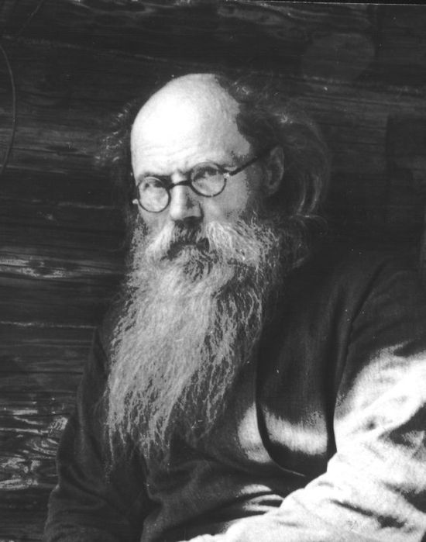
Из писем игумена Никона Воробьева
Дорогая матушка Валентина, спасибо за память и добрые пожелания!
Мне все больше и больше открывается глубокое падение человечества, а отсюда значение Спасителя Господа Иисуса Христа. От дел не спасется никакая душа, только одно спасение Христос, спасающий тех, кто верует в Него и сознает нужду в Спасителе, т.е. считает себя грешником, недостойным царствия Божия. Таких грешников и пришел Иисус Христос призвать к покаянию да спасению. Весь 2-й том свт. Игнатия Брянчанинова посвящается молитве вообще и молитве Иисусовой. Читайте понемногу изречения Отцов в Отечнике Игнатия Брянчанинова. Эта книга очень освежает.
Господь да благословит всех вас, вразумит и утешит.
Хотел уже кончать письмо, но решил еще несколько слов написать.
Все человечество и каждый человек находятся в глубоком падении и испорченности, и сам человек не может исправить себя, и спасти, и стать достойным царствия Божия. Исправляет человека Господь Иисус Христос, для этого и пришедший на землю, но исправляет тех, кто верует во Христа и осознает свою испорченность, или, как мы больше привыкли говорить, свою греховность. Так Господь и говорит: Не приидох призвати праведники (т.е. тех, кто считает себя праведниками, хорошими), но грешники на покаяние, именно тех, кто увидел свою испорченность, греховность, свое бессилие самому исправить себя, и обращающихся ко Господу Иисусу Христу за помощью, вернее, умоляющих Господа о помиловании, об очищении от греховных язв, об исцелении проказы душевной и даровании царствия Божия исключительно по милости Божией, а не за какие-либо наши добрые дела.
Правильно идущий путем духовным начинает видеть в себе все больше и больше грехов, пока наконец духовным зрением не увидит себя всего во грехе, в проказе душевной, почувствует всем сердцем, что он грязь и нечистота, что недостоин он призывать даже имя Божие, и только, как мытарь, не смея возвести очи горе, с болью сердечной взывает: Боже, милостив буди мне, грешнику”. Находясь долгое время в таком душевном устроении, человек в свое время выходит из него оправданным, как вышел мытарь.
Если же человек считает себя хорошим, и отдельные свои даже тяжкие грехи случайными, в которых не столько он виноват, а больше всякие внешние обстоятельства или люди, или бесы, а он мало виноват, то это устроение есть ложное, это явно состояние скрытой прелести, от чего да избавит нас всех Господь.
Чтобы идти по правильному пути, надо следить за собою, сравнивать свои дела, слова, помыслы, влечения и проч. с заповедями Христовыми, не оправдывая себя ни в чем, стараться исправлять себя, насколько можно, не обвинять и не осуждать других, каяться пред Господом, постепенно смиряться пред Богом и людьми тогда Господь постепенно будет открывать такому человеку его падение, его порчу, его неоплатный долг. Один должен пятьсот динариев, другой пятьдесят, а все равно оба не имели, чем заплатить.
Нужно, чтобы Господь по милости Своей простил обоим. Значит, нет такого праведника, который не нуждался бы в милости Спасителя.
И вот премудрость Божия! Явный грешник скорее может смириться и прийти к Богу, и спастись, чем наружные праведники. Потому и сказал Господь Иисус Христос, что мытари и грешники предваряют в царствии Божием многих внешних праведников.
По великой премудрости Божией грехи и бесы содействуют смирению человека, а через это спасению. Вот почему Господь не велел выдергивать плевелы из пшеницы, без плевел легко возникла бы гордость, а Бог гордости противится. Гордость и высокомерие гибель для человека.
Какой вывод из сказанного? Познавайте свою немощь и греховность, не осуждайте никого, себя не оправдывайте, смиряйтесь, и Господь вознесет Вас в свое время.
Боже, милостив буди нам, грешным. Простите и молитесь за меня.
(Игумен Никон Воробьёв, Письма духовным детям)

Патриотическая страничка
Подай нам помощь в тесноте, ибо защита человеческая суетна.
С Богом мы окажем силу, Он низложит врагов наших (Пс. 59. 13-14)
Во время войны с французами в 1807 году бригадный начальник генерал-лейтенант граф Каменский из вверенной ему 140-й дивизии откомандировал Углицкий мушкетерский полк для воспрепятствования неприятелю в переправе чрез реку Алле. По причине узкой де-филеи у Бергфридского моста, целому полку не было возможности действовать для защиты этого пункта, почему 22 января от полка поставлен был штабс-капитан Андреев 1-й в деревню Бергфриде с командуемой им 1-й гренадерскою ротой, состоявшей из 137 человек, для прикрытия пяти орудий у моста. На эту роту в 10-м часу утра неприятель сделал нападение с 15 ООО войска и множеством пушек; с полной надеждою истребить горсть русских и взять у них орудия он двинулся под картечь на плотину и на мост колонною до 3 тысяч человек.
Но едва французы приблизились к пушкам, штабс-капитан Андреев, не допуская их до самых орудий, ударил в штыки, опрокинул всю колонну и сам, напав на на-чальника неприятельского отряда в виду всего Углицкого полка изрубил его. Такая неустрашимость, подобно электрической искре, сообщилась от начальника всем его подчиненным; трехтысячная французская колонна, опрокинутая, пораженная сотнею храбрых, очистила для них и мост, и плотину и, преследуемая даже за плотиною, потерпела значительный урон. Под градом пуль и картечи неприятельских, восхищаясь храбростью своих гренадер, стройно возвратился торжествующий Андреев за мост и по-прежнему занял свою позицию.
Изумленный своею потерею, неприятель удвоил силы и вторично устремился на мост и пушки. Штабс-капитан Андреев, сохраняя полное хладнокровие и неустрашимость, опять допустил его до самых почти орудий и снова ударил на него в штыки еще стремительнее. Тогда бывшая на мосту сцена повторилась в виде, несравненно ужаснейшем прежнего.
Многочисленная французская колонна, занявшая собою всю длину и ширину моста и плотины, теснимая собственною массою, потеряла все мужество, обратилась в бегство и дала возможность храбрым гренадерам Андреева устилать неприятельскими трупами мост и плотину до того, что тела падали чрез перила в реку Алле. Таким поражением неприятель столько был устрашен, что, несмотря на чрезмерное превосходство сил своих, в третий раз уже не посмел приступом отнимать у Андреева сохраняемый им мост и пушки. (Собрание русских военных рассказов, стр.79-80)

Матушкины угощения. Постный стол
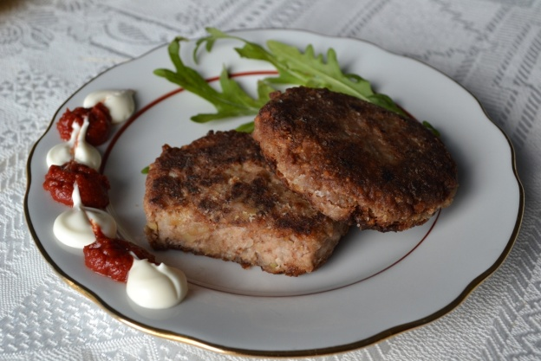
Ореховые котлеты
В равных пропорциях берём очищенные грецкие орехи, сырой картофель и репчатый лук, немного белого батона (предварительно замоченного в воде и отжатого), можно взять несколько зубчиков чеснока.
Пропускаем через мясорубку, солим, перчим, формируем небольшие котлетки, обваливаем в муке (или в панировочных сухарях, тогда будет хрустящая корочка) и обжариваем на небольшом огне до готовности (с одной стороны жарим, не накрывая крышкой, затем переворачиваем, накрываем крышкой и уменьшаем огонь).
Постный шоколадный пирог
3 стакана муки; 2 стакана сахара; полстакана какао; 1 ч. ложка соли; 2 ч. ложки соды (без горки); 2 стакана холодной воды; полстакана (можно и немного больше половины) растительного масла без запаха; уксус; грецкие орехи (по желанию
В большой миске смешать сухие компоненты (муку, сахар, какао, соль), добавить масло и воду, перемешать миксером. Добавить соду (погасить уксусом в ложке), перемешать и дать тесту постоять не меньше 5 минут. Вылить в смазанную маслом форму (довольно большого размера), можно посыпать измельченными грецкими орехами и поставить в разогретую до 180 градусов духовку приблизительно на 50 – 60 минут. Готовность проверить деревянной палочкой.
Приятного чаепития!
Постный кекс с апельсиновым соком и изюмом
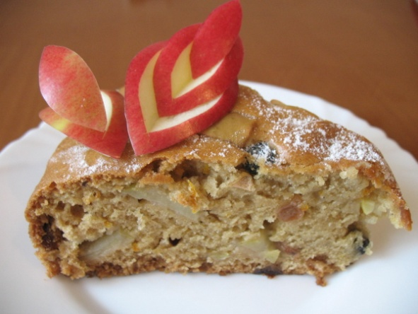
Состав
мука – 400 - 430 г (3 – 3,5 стакана), растительное масло (без запаха) - 200 мл, сахар - 200 г, апельсиновый сок - 150 мл (из 1-2 апельсинов или сок из пакета), цедра одного апельсина, минеральная вода - 100 мл, сода - 1 чайная ложка (с небольшой горкой), изюм – 150 г, грецкие орехи - 100 г, молотая гвоздика - 0,5 чайной ложки, молотая корица - 1 чайная ложка

Приготовление
Растительное масло налить в большую миску и взбить с сахаром.
Апельсиновый сок соединить с минеральной водой, всыпать соду, добавить апельсиновую цедру (снять с апельсина при помощи мелкой терки), перемешать и влить в сахарно-масляную смесь, снова перемешать.
Добавить промытый изюм и порубленные орехи.
Постепенно всыпать муку, смешанную с пряностями, и замесить однородное тесто (по консистенции должно напоминать густую сметану).
Переложить тесто в смазанную растительным маслом форму и разровнять поверхность.
Выпекать кекс примерно 1 час в нагретой до ~180-190°C духовке.
Готовность кекса проверяется деревянной палочкой.
Если кекс сверху зарумянился, но внутри еще не пропекся, его нужно накрыть фольгой и продолжать выпекать до готовности.
Готовый кекс остудить, а затем аккуратно извлечь из формы.

Новости

Вероника Скворцова: За пять лет число абортов в России снизилось на четверть
Глава Минздрава РФ Вероника Скворцова заявила о снижении количества абортов в стране, сообщает Интерфакс-Религия.
"Важно отметить, что благодаря активным мерам по психологической поддержке беременных женщин, организации службы доабортного консультирования в женских консультациях и родильных домах за 2015 год на 8% сократилось число абортов. Это 67 тысяч родившихся детей. А по сравнению с 2011 годом - на 24,5%", - сказала В. Скворцова в среду на заседании правительства, посвященном демографической ситуации в России.
Ранее в Русской Церкви неоднократно выражали обеспокоенность масштабами абортов в стране. В частности, с призывом вывести аборты из ОМС выступал Патриарх Московский и всея Руси Кирилл, в том числе выступая в Госдуме и Совете Федерации.
При этом он указывал на то, что большинство абортов не фиксируются никакой статистикой, а также на рост доли абортов с помощью медикаментов.
6 апреля 2016 г.
Расписание богослужений

22 апреля (пятница)
17-00 Вечернее богослужение.
23 апреля (суббота) Лазарева суббота.
7-30 Исповедь
8-00 Литургия
17-00 Всенощное бдение. (Освящение верб)
На трапезе разрешается рыбная икра.
24 апреля (воскресенье) Вход Господень в Иерусалим
7-30 Исповедь
8-00 Литургия
На трапезе разрешается рыба
27 апреля (среда) Великая Среда.
7-30 часов – Исповедь. Литургия Преждеосвященных Даров.
17-00 Вечернее богослужение.
28 апреля (четверг) Великий Четверток.
7-30 Исповедь
8-00 Литургия
17-00 Всенощное бдение. Чтение 12 Страстных Евангелий.
29 апреля (пятница) Великий Пяток.
8-00 Царские Часы.
14-00 Вечерня. Вынос Плащаницы.
17-00 Утреня. Погребение Плащаницы.
Строгий пост
30 апреля (суббота) Великая Суббота.
7-30 Исповедь
8-00 Литургия
Освящение куличей
22-00 Исповедь.
23-30. Праздничное богослужение.
Освящение куличей
1 мая (воскресенье) Светлое Христово Воскресение. Пасха.

_________________________________________________________________________
Адрес нашего храма: г. Россошь, ул. Малиновского, 54

